ИНФОРМАЦИОННОЕ СООБЩЕНИЕ

Министерство образования и науки Кыргызской Республики, Кыргызский государственный технический университет им. И. Раззакова информируют Вас о том, что открыт прием статей и докладов для участия в работе Международной сетевой научно-практической конференции «ИНТЕГРАЦИОННЫЕ ПРОЦЕССЫ В НАУЧНО-ТЕХНИЧЕСКОМ И ОБРАЗОВАТЕЛЬНОМ ПРОСТРАНСТВЕ»

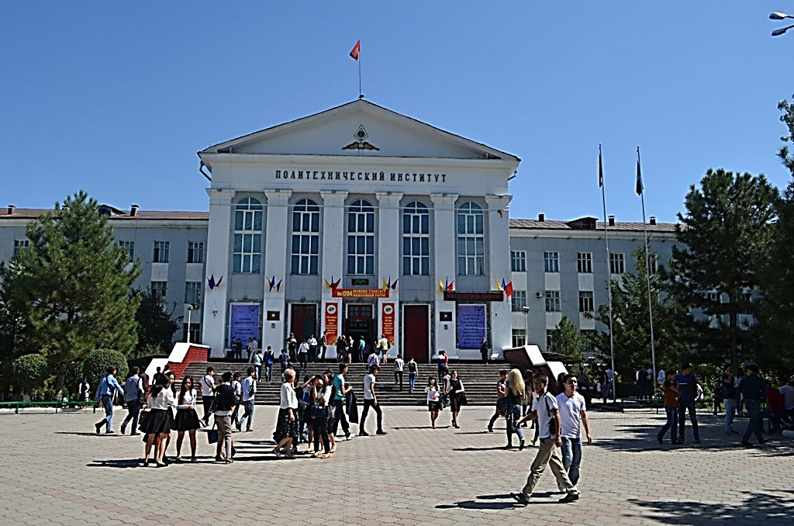

- Отбор и заслушивания докладов по секциям в режиме онлайн пройдут с 25 апреля по 25 мая 2020 года
- Пленарное заседание пройдет 17-18 сентября 2020 года г. Ош, ОшТУ
- Рабочие языки: русский, английский

Работа конференции будет проходить по следующим секциям:
Секция I
- Технология продуктов питания;
- Химия, химические технологии и новые материалы;
- Технология текстильной и легкой промышленности;
Председатели – Марков А.М., Ходырева З.Р. АлтГТУ
Сопредседатель - Джунушалиева Т.Ш., КГТУ
Контакты, e-mail: kgtuchemie@yandex.ru, +996312 545143,+996312 561438
Секция II
- Мехатроника и робототехника;
- Машиностроение;
- Теоретическая и прикладная механика
Председатель – Бородавкин А.В., БГТУ «ВОЕНМЕХ»
Сопредседатель – Самсалиев А.А., КГТУ
Контакты, e-mail::kazas@mail.ru, +996312 545177
Секция III
- Транспорт и транспортные инфраструктуры;
Председатель – Солнцев А.А. МАДИ
Сопредседатель – Маткеримов Т.Ы., КГТУ
Контакты, e-mail: talai_m@bk.ru, +996312 545124,
Секция IV
- Актуальные проблемы энергетики;
- Прикладная математика и прикладная физика.
Председатель – Тарасов А.Е., НИУ «МЭИ»
Сопредседатель – Галбаев Ж.Т., Каримов Б.Т., КГТУ
Контакты, e-mail: jalal1603@mail.ru, +996312 545130

Секция V
- Информационные технологии и системы;
- Инфокоммуникационные технологии и системы связи;
Председатель –Титов Е.В., МТУСИ
Сопредседатели – Кабаева Г.Д., Каримов Б.Т., КГТУ
Контакты, e-mail: kabgd@mail.ru, +996312 545146

Секция VI МГТУ, КГГУ
- Геология;
- Горное дело.
Председатель – Чукин М.В., МГТУ
- Сопредседатель – Маралбаев А.О., КГГУ
Контакты, e-mail: director@igd.kg, chui215igd@gmail.com, Тел.:+996312 610948
Секция VII
- Автоматическое управление;
- Телематика и автоматизация.
Председатель –Шишов О.В., МГУ
Сопредседатели – Батырканов Ж.И., Кошоева Б.Б., КГТУ
Контакты, e-mail: bibigul200472@mail.ru, bjenish@mail.ru, +996312 491844, +996312 545173
Секция VIII КГУСТА
- Строительное образование и наука;
- Инновации и партнерства в области строительства и архитектуры;
- Строительные и дорожные машины;
- Экономика и управление строительным бизнесом.
Председатель – Гогина Е.С. МГСУ
Сопредседатель – Жумабаев Р.А., КГУСТА

Секция IX КРСУ
- Экономика;
- Экология;
- Техносферная безопасность.
Председатель – Романенко С.В. НИ ТПУ
Сопредседатели – Ордобаев Б.С., КРСУ, Бексултанов А.А., Омуров Ж.М., КГТУ
Контакты, e-mail: azis74@mail.ru +996771461315
Регистрация: заявки для участия в конференции присылать до 15 марта 2020 г. на электронный адрес journalkstu@gmail.com.
Прием статей осуществляется до 31 мая 2010 г. по электронному адресу journalkstu@gmail.com.

Правила оформления статей для публикации в журнале «Известия КГТУ им.И.Раззакова»
В журнале печатаются статьи, ранее не опубликованные, не направленные на рассмотрение в редколлегии других изданий и не предназначенные к публикации в других изданиях. К публикации принимаются статьи с объемом не менее 5 и не более 12 страниц.
- Номер УДК в соответствии с классификатором указать в верхнем левом углу страницы. Название статьи – в центре страницы прописным, жирным шрифтом, 12 кегль: на русском, английском и кыргызском языках. Фамилия, имя, отчество автора (инициалы) – после названия статьи (на русском и английском языках), должность, место работы, адрес, эл.почта.
- Аннотация на русском и английском языках (не менее 150 слов) должна включать краткую характеристику основной темы, цели работы и результаты исследования; отражать новизну рассматриваемой проблемы. Ключевые слова на русском и английском языках (до 15 слов).
- Текст должен быть отпечатан четким черным шрифтом Times New Roman, кегль 12, междустрочный интервал-1 на одной стороне листа формата А4 (210×297 мм); поля страниц: верхнее и нижнее – 2 см, левое и правое – 2 см. Текст оформляется в соответствии с требованиями ГОСТ Р 7.0.7–2009 «Статьи в журналах и сборниках».
- Все формулы должны быть набраны в Equation или Math Type. Иллюстрационный материал (фото, рисунки, графики, схемы, в том числе сканированные) представляется в графическом формате.
- Список литературы оформляются по ГОСТ Р 7.0.5–2008 «Библиографическая ссылка», указываются в тексте в виде ссылок в квадратных скобках: [1], [2, 3] и т.д. Рекомендуется цитирование литературы, изданной в течение последних 5 лет. Ссылки на иностранные источники даются обязательно на языке оригинала и сопровождаются, в случае перевода на русский язык, указанием на перевод.
- Все представленные материалы проверяется на платформе Антиплагиат, и выдается соответствующая справка, согласно положения “О порядке публикации в научном журнале «Известия КГТУ им. И.Раззакова» и проведения проверки научных трудов на наличие заимствований” (https://kstu.kg/journal/). Доля оригинального текста в статьях должна быть не менее 80 %.
- Готовые тексты работ представлять на электронных носителях и в бумажном варианте в отдел науки КГТУ им.И.Раззакова. Электронная и бумажная версии должны полностью совпадать. Рукописные вставки в тексте не допускаются.
- Полная электронная версия журнала размещается на сайте библиотеки http://libkstu.on.kg/ Согласно постановления президиума ВАК КР №198 от 27.12.2018г. опубликованной статье присваивается 17 баллов. Журнал входит в систему Российского индекса научного цитирования https://elibrary.ru/title_about.asp?id=53268 с ненулевым импакт-фактором.
Пример оформления статьи
УДК: 62-519:621.226

ПРИНЦИПЫ ПОСТРОЕНИЯ ДИСТАНЦИОННОГО УПРАВЛЕНИЯ
ЭЛЕКТРОПРИВОДОМ ПО СИСТЕМЕ НПЧ-АД ДЛЯ ГИДРОРАСПРЕДЕЛИТЕЛЯ ПРЕССЫ С ДАВЛЕНИЕМ В 30000 ТОНН.

Кадыров Ишембек Шакирович, д.т.н., проф., КНАУ им. К.И. Скрябина, Кыргызстан, 720005, г. Бишкек, ул. Медерова, 68, e-mail:
Аннотация. В статье, на основании подробного описания элементов в следящей системе управления гидравлическим прессом сверхвысокого давления, дается методика установления функциональной связи между органом управления и исполнительным механизмом, на основании которой выбрана схема управления электроприводом гидрораспределителя прессы.
Установлено, что наиболее радикальным способом управления гидропрессом является следящая система, позволяющая производить контроль его подвижных частей для их своевременной остановки и переключения на обратный ход, если в ходе обработки металла давлением достигнуты определенные заданные размеры детали. Обоснована необходимость использования частотно управляемого электропривода по системе «Непосредственный преобразователь частоты – асинхронный двигатель», который имеет высокие регулировочные характеристики как в статических, так и в динамических режимах работы. Высокие регулировочные свойства частотно регулируемого электропривода достигнуты в процессе внедрения этого электропривода для основных механизмов шагающего экскаватора, поэтому настройка контуров момента и скорости в этой статье не рассматривалась. Основная цель статьи дать методику синтеза регулятора положения для достижения высокой степени точности отработки исполнительного механизма – ползуна, для того чтобы получить изделия высокого качества обработки металла давлением.
Ключевые слова: гидропресс сверхвысокого давления, гидрораспределитель, следящая система, непосредственный преобразователь частоты, элемент памяти, компаратор, инвертор, регулятор положения, механическая характеристика, асинхронный двигатель.

PRINCIPLES OF BUILDING REMOTE CONTROL BY NPC-HELL
SYSTEM FOR PRESS HYDRAVLIC DISTRIBUTOR WITH PRESSURE OF 30000 TONS

Kadyrov Ishembek Shakirovich Doctor of Engineering, Professor, KNAU named after K.I. Scriabin, Kyrgyzstan, 720005, Bishkek, st. Mederova 68, e-mail: bgtu_kg@mail.ru.

Annotation. The article, based on a detailed description of the elements in the servo system for controlling an ultrahigh pressure hydraulic press, provides a methodology for establishing a functional connection between the control body and the executive mechanism, based on which a control circuit for the hydraulic control valve of the press is selected.
It has been established that the most radical way to control the hydraulic press is the tracking system, which allows monitoring its moving parts to stop them and switch to the reverse stroke if certain specified dimensions of the part are reached during metal processing. The necessity of using a frequency-controlled electric drive according to the system “Direct frequency converter - asynchronous motor”, which has high regulatory characteristics in both static and dynamic modes of operation, is substantiated.
High adjusting properties of a frequency-controlled electric drive were achieved in the process of introducing this electric drive to the basic mechanisms of a walking equator, therefore, the adjustment of the torque and speed contours was not considered in this article. The main goal of the article is to give a synthesis technique for the position controller to achieve a high degree of accuracy in the development of the actuator - the slider, in order to obtain high-quality metal processing products by pressure.

Key words: ultra-high pressure hydraulic press, hydraulic distributor, tracking system, direct frequency converter, memory element, comparator, inverter, position controller, mechanical characteristic, induction motor.
Основной текст
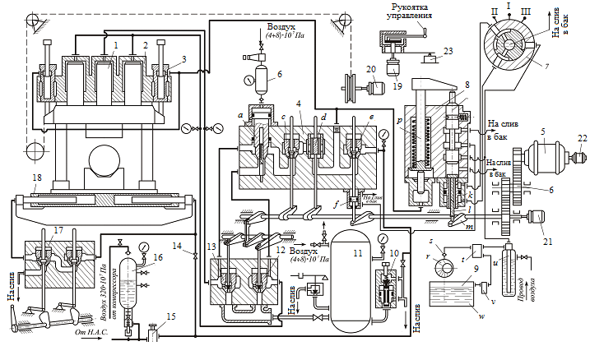
Рис. 1. Гидравлическая схема управления трех цилиндровым
ковочным прессом с двумя ступенями усиления

, | (3)
где - коэффициент передачи датчика положения; - некомпенсируемая постоянная времени контура положения.
Заключение

Литература

1. Бессекерский В.А., Попов Е.П. Теория систем автоматического регулирования. – М.: Наука, 1972. – 767 с.
2. Бочкарев И.В., Кадыров И.Ш. Микропроцессорное устройство управления по системе «Непосредственный преобразователь частоты – АД» электропривода экскаватора // Известия высших учебных заведений. Электромеханика. 2007. №5. С. 25-30.
3. Грунтович Н.В., Ефремов Л.Г., Федоров О.В. Совершенствование систем управления энергетической эффективностью и экономической безопасностью промышленных предприятий // Вестник Чувашского университета. 2015. №3. С. 40-48

Форма заявки для участия зарубежных гостей

Международная научно-практическая конференция «ИНТЕГРАЦИОННЫЕ ПРОЦЕССЫ В НАУЧНО-ТЕХНИЧЕСКОМ И ОБРАЗОВАТЕЛЬНОМ ПРОСТРАНСТВЕ»
Фамилия Имя Отчество/

Организация/

Должность/

Научная степень/

Адрес/

Телефон/Факс

E-mail
Название доклада/

Со-авторы. Фамилия Имя Отчество, E-mails, сведение об участии: Да/Нет
Очное/заочное участие
Предполагаемая дата прибытия в Бишкек/

Контактный телефон для справок: (+996312) 54-54-35, Факс: (+996312) 54-51-62.
Электронная почта: journalkstu@gmail.com
Оргкомитет приглашает принять участие в работе конференции!

